插件名：Generate Event Log From Petri Net
输入：Petri net&Init marking of Petri net（initial marking可通过插件Create Initial Marking生成）
如需计算模型包含的轨迹数可按照一、二和三中图片设置即可。
一、日志生成设置
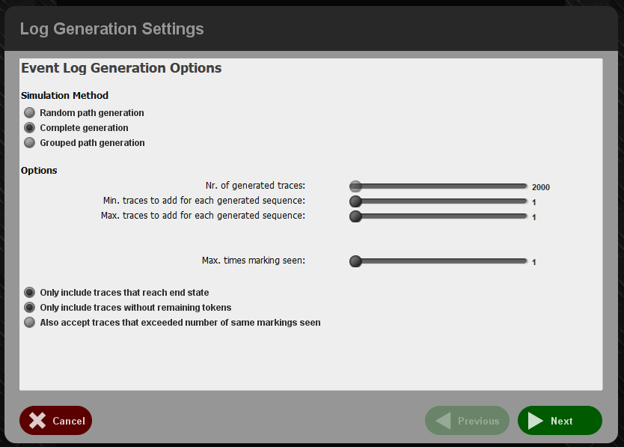
仿真方法(Simulation Method):
随机生成路径（Random path generation）：在Petri网中随机执行启用的变迁(可通过权重配置，见下文)，直到达到结束条件。
生成完整路径（Complete generation）：对Petri网状态图进行完整的探索，以生成所有可能的轨迹(由Maximum times marking seen选项限定，见下文)，选中该选项则不可设定Nr. of generated traces。
生成分组路径（Grouped path generation）：确保生成不同的轨迹，即相同的事件日志轨迹不能被使用两次。
选项（options）
生成的轨迹数（Nr. of generated traces）：生成的轨迹数(不可用于生成完整路径)
为每个生成的序列添加的最多/最少轨迹（Max./Min. traces to add for each generated sequence）：设置一个变体的轨迹数添加到日志中，Min.≤轨迹数≤Max.。
标记最大可见次数（Max. times marking seen）：相同的标记在一个轨迹中的可见次数。此选项限制了流程模型中循环结构的循环次数。建议设置为1，数值越大越耗时。
只包括达到结束状态的轨迹（Only include traces that reach end state）
仅包括达到结束状态的轨迹只要没有可以再执行的启用的变迁，轨迹模拟就会结束。
仅包含没有剩余token的轨迹（Only include traces without remaining tokens）
只包括没有剩余标记的轨迹与上面相同，但在这个选项中，只有当最后标记中的所有标记都在sink时才会添加轨迹。
也接受超过相同标记数量的轨迹（Also accept traces that exceeded number of same markings seen）
二、轨迹时间设置
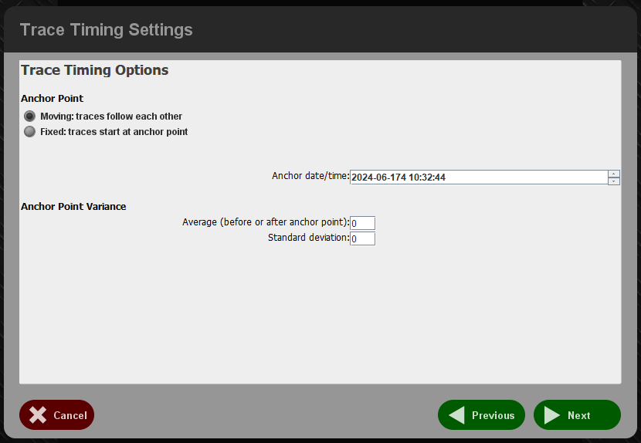
在下列选项中用作参考点的日期/时间戳（An anchor point）
前后相接发生的轨迹（Moving: traces follow each other）
将第一个轨迹的起始点设置为与anchor point相等，将每个后续轨迹的起始点设置为前一个轨迹的结束点。
随机发生的轨迹（Fixed: traces start at anchor point）
每个轨迹的开始时间设置为给定的anchor point。
Anchor date/time：可自由编辑用作为参考点的时间戳
参考点差异（Anchor Point Variance）
Average(before or after anchor point)/Standard deviation
以秒为单位的平均值和标准偏差，以将方差添加到每个轨迹的起点。这允许部分重叠或不稳定的随机起始点。
三、活动映射和权重
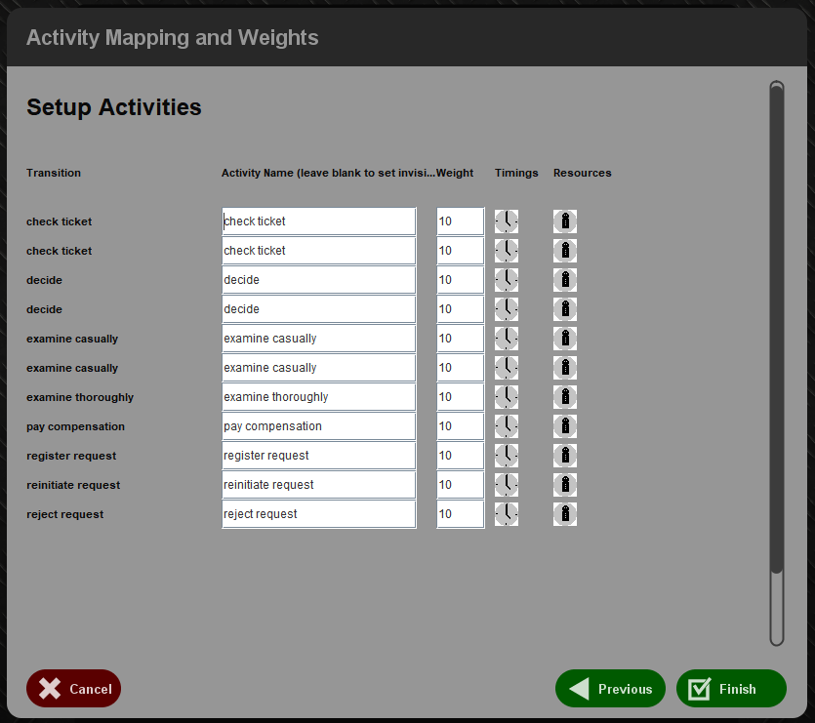
允许将每个Petri网变迁映射到要生成的事件日志中的一个活动标签。通过将标签留空，可以将变迁设置为不可见，并且可以将多个变迁映射到相同的标签。明确区分不可见和可见的变迁，这样用户就可以在建模器中为重复的变迁分配单独的、可理解的标签，同时仍然将它们映射到相同的事件日志活动。
此外，该面板还允许设置变迁权重，这允许在多个选择可用时驱动模拟选择一个启用的变迁而不是其他变迁。
最后，对于每个变迁，用户还可以显示计时窗口，该窗口允许用户设置活动的前置时间(持续时间)和空闲时间(活动开始前的等待时间)的平均值和标准差。标准选项在每个活动之间插入一分钟的固定空闲时间，并且仅为每个活动生成一个完整的事件(原子活动)。最后，对于每个变迁，用户还可以显示一个资源窗口，它允许用户配置执行此活动的可能资源以及权重。
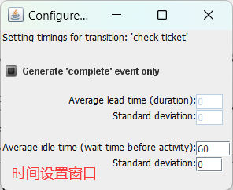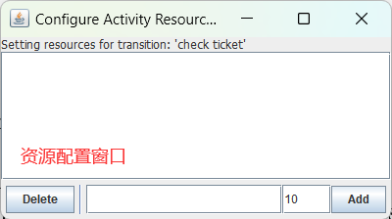
四、生成日志
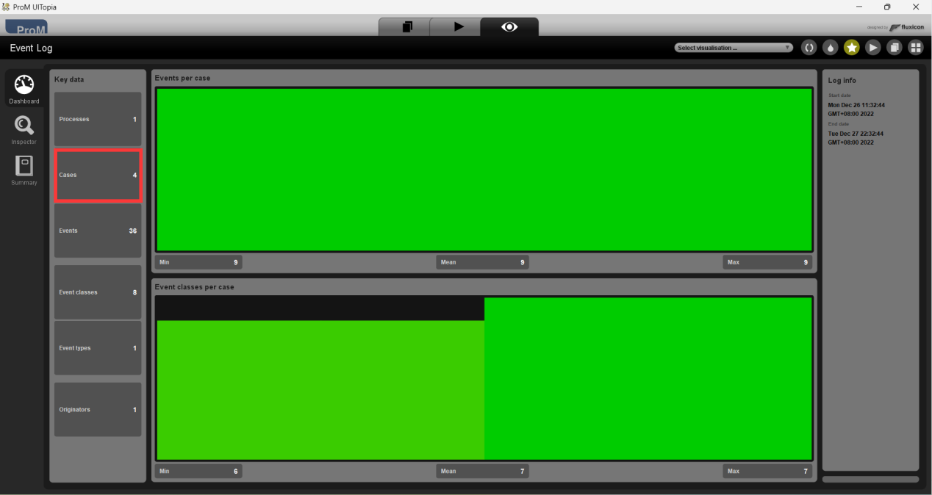
得到日志，Cases数即为日志轨迹数
轨迹计数插件
为方便使用，对插件功能进行简化修改，只需要传入Petri net和限制循环次数
插件名：Trace count
输入：Petri net
限制循环次数即标记最大可见次数（Max. times marking seen）
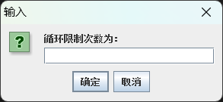
输出：模型的轨迹数
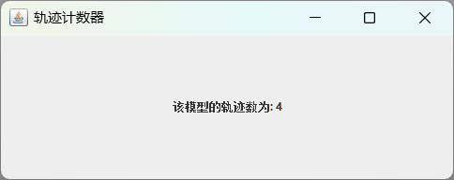
轨迹计数代码及日志仿真插件jar包地址：https://github.com/hamster-Y/Trace-count

